Лабораторная работа №20
Номер учебной группы: РС02-24
Дата выполнения работы: 11.11.2026
Тема работы: Разработка, отладка и испытание программ создания и обработки файлов
Цель работы: Сформировать умение проводить разработку, отладку, испытание программ создания и обработки файлов
Оснащение: Методические указания к выполнению, ОС Windows, VS Code
Задание: Изучите методические указания и рекомендации по выполнению работы, выполните практические задания.
Результаты выполнения работы:
Выполнены примеры из теоретических сведений.
В примере 1 программа дважды создаёт объект StreamWriter: первый раз перезаписывает файл hta.txt строками «Привет мир!» и «Пока мир...», второй раз открывает его для дозаписи и добавляет строку «Дозапись» и число 4,5. Файл создаётся в папке проекта, так как папки C:\SomeDir на компьютере нет.
Результат выполнения примера 1 представлен на рисунке 1
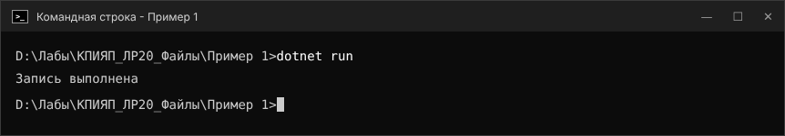
Рисунок 1 – Результат выполнения примера 1
В примере 2 та же запись выполнена асинхронными методами WriteLineAsync и WriteAsync в файл hta2.txt.
Результат выполнения примера 2 представлен на рисунке 2
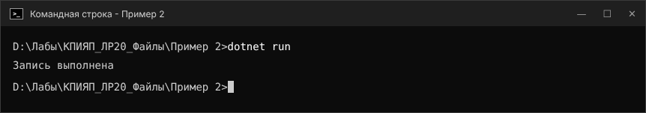
Рисунок 2 – Результат выполнения примера 2
В примере 3 файл hta.txt, созданный в примере 1, считывается классом StreamReader целиком методами ReadToEnd и ReadToEndAsync, а затем построчно в цикле while методами ReadLine и ReadLineAsync.
Результат выполнения примера 3 представлен на рисунке 3
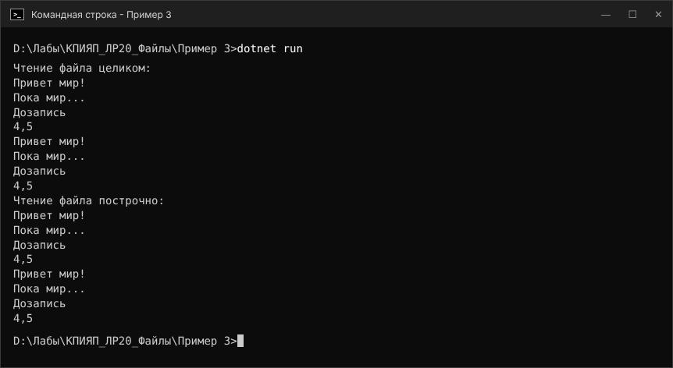
Рисунок 3 – Результат выполнения примера 3
Задание 1. В соответствии со своим вариантом разработать программу для работы с файлами на языке С#. Предварительно создать текстовый файл F1 не менее чем из 10 строк и записать в него информацию
Вариантов в таблице 16, поэтому для номера 30 по журналу взят вариант 14: скопировать из файла F1 в файл F2 все строки, в которых содержится два одинаковых слова, и определить номер слова, в котором больше всего букв «А».
Файл F1.txt содержит 12 строк. Программа читает его классом StreamReader и разбивает каждую строку на слова методом Split. Метод HasSameWords сравнивает слова строки попарно без учёта регистра, и строки с повтором записываются в F2.txt классом StreamWriter. Затем F2.txt читается заново, слова нумеруются подряд по всему файлу, а метод CountA считает в каждом слове буквы «а» и «А».
Исходный код программы задания 1 представлен в листинге 1
Листинг 1 – Исходный код программы задания 1
using System;
using System.Collections.Generic;
using System.IO;

class Program
{
static string[] GetWords(string line)
{
char[] separators = { ' ', ',', '.', '!', '?', ';', ':' };
return line.Split(separators,
StringSplitOptions.RemoveEmptyEntries);
}

static bool HasSameWords(string line)
{
string[] words = GetWords(line.ToLower());
for (int i = 0; i < words.Length; i++)
{
for (int j = i + 1; j < words.Length; j++)
{
if (words[i] == words[j])
{
return true;
}
}
}
return false;
}

static int CountA(string word)
{
int count = 0;
foreach (char c in word)
{
if (c == 'а' || c == 'А')
{
count++;
}
}
return count;
}

static void Main(string[] args)
{
string pathF1 = "F1.txt";
string pathF2 = "F2.txt";

List<string> lines = new List<string>();
using (StreamReader reader = new StreamReader(pathF1))
{
string line;
while ((line = reader.ReadLine()) != null)
{
lines.Add(line);
}
}

Console.WriteLine("Содержимое файла F1:");
for (int i = 0; i < lines.Count; i++)
{
Console.WriteLine((i + 1) + ". " + lines[i]);
}

using (StreamWriter writer = new StreamWriter(pathF2))
{
foreach (string line in lines)
{
if (HasSameWords(line))
{
writer.WriteLine(line);
}
}
}

Console.WriteLine();
Console.WriteLine("Содержимое файла F2:");
int number = 0;
int bestNumber = 0;
int bestCount = 0;
string bestWord = "";
using (StreamReader reader = new StreamReader(pathF2))
{
string line;
while ((line = reader.ReadLine()) != null)
{
Console.WriteLine(line);
foreach (string word in GetWords(line))
{
number++;
int count = CountA(word);
if (count > bestCount)
{
bestCount = count;
bestNumber = number;
bestWord = word;
}
}
}
}

Console.WriteLine();
if (bestCount == 0)
{
Console.WriteLine("В файле F2 нет слов с буквой «А»");
}
else
{
Console.WriteLine("Больше всего букв «А» в слове №"
+ bestNumber + " («" + bestWord + "»): "
+ bestCount);
}
}
}
В файл F2 попали пять строк из двенадцати. Больше всего букв «А» (три) в слове «Караван», оно стоит в файле F2 девятнадцатым.
Результат выполнения программы задания 1 представлен на рисунке 4
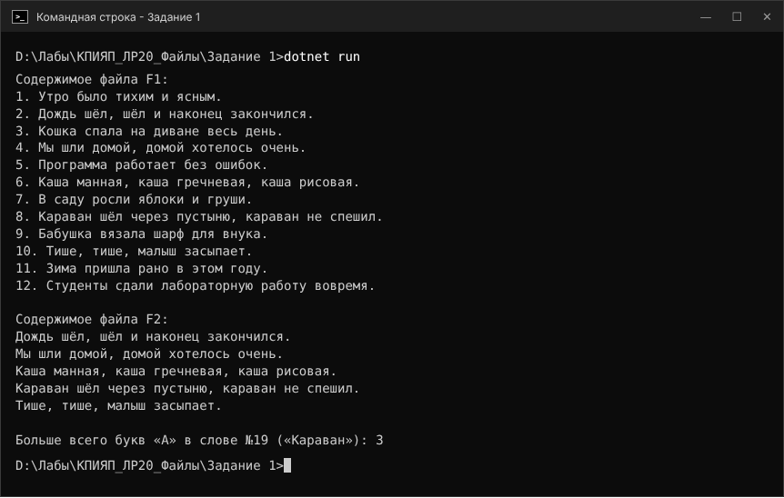
Рисунок 4 – Результат выполнения программы задания 1
Задание 2. В соответствии со своим вариантом разработать программу с использованием структуры для работы с данными из таблицы: реализовать функции ввода, вывода, удаления, поиска элементов; предусмотреть ввод данных как с клавиатуры, так и из файла; вывод данных осуществить как на экран, так и в файл
По варианту 14 разработана программа «Список клиентов гостиницы» с поиском гостя по фамилии. Данные о госте хранятся в структуре Guest:
- Surname и Name – фамилия и имя;
- Passport – паспортные данные;
- Arrival и Departure – даты приезда и отъезда типа DateTime;
- Room – номер комнаты;
- Placement – тип размещения (люкс, одноместный, двухместный, трехместный, апартаменты).
Записи хранятся в списке List<Guest>. Меню программы вызывает методы загрузки из файла guests.txt (LoadFromFile), ввода с клавиатуры с проверкой дат и типа размещения (InputFromKeyboard), вывода таблицы на экран (PrintAll), поиска по фамилии (FindBySurname), удаления по номеру записи (DeleteGuest) и сохранения в файл guests_out.txt (SaveToFile).
Исходный код программы задания 2 представлен в листинге 2
Листинг 2 – Исходный код программы задания 2
using System;
using System.Collections.Generic;
using System.Globalization;
using System.IO;

struct Guest
{
public string Surname;
public string Name;
public string Passport;
public DateTime Arrival;
public DateTime Departure;
public int Room;
public string Placement;

public string ToLine()
{
return Surname + ";" + Name + ";" + Passport + ";"
+ Arrival.ToString("dd.MM.yyyy") + ";"
+ Departure.ToString("dd.MM.yyyy") + ";"
+ Room + ";" + Placement;
}

public string ToRow()
{
return string.Format(
"{0,-10} {1,-8} {2,-10} {3,-10} {4,-10} {5,5} {6}",
Surname, Name, Passport,
Arrival.ToString("dd.MM.yyyy"),
Departure.ToString("dd.MM.yyyy"), Room, Placement);
}
}

class Program
{
static List<Guest> guests = new List<Guest>();
static string[] placements = { "люкс", "одноместный",
"двухместный", "трехместный", "апартаменты" };

static DateTime ParseDate(string text)
{
return DateTime.ParseExact(text.Trim(), "dd.MM.yyyy",
CultureInfo.InvariantCulture);
}

static bool IsPlacement(string text)
{
foreach (string p in placements)
{
if (p == text)
{
return true;
}
}
return false;
}

static void LoadFromFile(string path)
{
if (!File.Exists(path))
{
Console.WriteLine("Файл " + path + " не найден");
return;
}
int added = 0;
using (StreamReader reader = new StreamReader(path))
{
string line;
while ((line = reader.ReadLine()) != null)
{
string[] parts = line.Split(';');
if (parts.Length != 7)
{
continue;
}
Guest g = new Guest();
g.Surname = parts[0];
g.Name = parts[1];
g.Passport = parts[2];
g.Arrival = ParseDate(parts[3]);
g.Departure = ParseDate(parts[4]);
g.Room = int.Parse(parts[5]);
g.Placement = parts[6];
guests.Add(g);
added++;
}
}
Console.WriteLine("Загружено записей: " + added);
}

static void InputFromKeyboard()
{
Guest g = new Guest();
Console.Write("Фамилия: ");
g.Surname = Console.ReadLine().Trim();
Console.Write("Имя: ");
g.Name = Console.ReadLine().Trim();
Console.Write("Паспорт: ");
g.Passport = Console.ReadLine().Trim();
try
{
Console.Write("Дата приезда (дд.мм.гггг): ");
g.Arrival = ParseDate(Console.ReadLine());
Console.Write("Дата отъезда (дд.мм.гггг): ");
g.Departure = ParseDate(Console.ReadLine());
Console.Write("Номер комнаты: ");
g.Room = int.Parse(Console.ReadLine());
}
catch (FormatException)
{
Console.WriteLine("Неверный формат данных");
return;
}
if (g.Departure < g.Arrival)
{
Console.WriteLine("Отъезд раньше приезда");
return;
}
Console.Write("Тип размещения ("
+ string.Join(", ", placements) + "): ");
g.Placement = Console.ReadLine().Trim().ToLower();
if (!IsPlacement(g.Placement))
{
Console.WriteLine("Нет такого типа размещения");
return;
}
guests.Add(g);
Console.WriteLine("Гость добавлен");
}

static void PrintHeader()
{
Console.WriteLine(string.Format(
"{0,-3} {1,-10} {2,-8} {3,-10} {4,-10} {5,-10} "
+ "{6,5} {7}",
"№", "Фамилия", "Имя", "Паспорт", "Приезд", "Отъезд",
"Номер", "Размещение"));
}

static void PrintGuest(int i)
{
Console.WriteLine(string.Format("{0,-3} ", i + 1)
+ guests[i].ToRow());
}

static void PrintAll()
{
if (guests.Count == 0)
{
Console.WriteLine("Список гостей пуст");
return;
}
PrintHeader();
for (int i = 0; i < guests.Count; i++)
{
PrintGuest(i);
}
}

static void FindBySurname()
{
Console.Write("Введите фамилию: ");
string surname = Console.ReadLine().Trim().ToLower();
bool found = false;
for (int i = 0; i < guests.Count; i++)
{
if (guests[i].Surname.ToLower() == surname)
{
if (!found)
{
PrintHeader();
found = true;
}
PrintGuest(i);
}
}
if (!found)
{
Console.WriteLine("Гость с такой фамилией не найден");
}
}

static void DeleteGuest()
{
Console.Write("Номер записи для удаления: ");
int n;
if (!int.TryParse(Console.ReadLine(), out n)
|| n < 1 || n > guests.Count)
{
Console.WriteLine("Записи с таким номером нет");
return;
}
Console.WriteLine("Удалён гость: " + guests[n - 1].Surname
+ " " + guests[n - 1].Name);
guests.RemoveAt(n - 1);
}

static void SaveToFile(string path)
{
using (StreamWriter writer = new StreamWriter(path))
{
foreach (Guest g in guests)
{
writer.WriteLine(g.ToLine());
}
}
Console.WriteLine("Сохранено в файл " + path + ": "
+ guests.Count);
}

static void Main(string[] args)
{
Console.WriteLine("1 - загрузить гостей из файла");
Console.WriteLine("2 - добавить гостя с клавиатуры");
Console.WriteLine("3 - показать всех гостей");
Console.WriteLine("4 - найти гостя по фамилии");
Console.WriteLine("5 - удалить гостя");
Console.WriteLine("6 - сохранить список в файл");
Console.WriteLine("0 - выход");
while (true)
{
Console.WriteLine();
Console.Write("Выберите пункт: ");
string choice = Console.ReadLine();
if (choice == null || choice.Trim() == "0")
{
break;
}
switch (choice.Trim())
{
case "1":
LoadFromFile("guests.txt");
break;
case "2":
InputFromKeyboard();
break;
case "3":
PrintAll();
break;
case "4":
FindBySurname();
break;
case "5":
DeleteGuest();
break;
case "6":
SaveToFile("guests_out.txt");
break;
default:
Console.WriteLine("Нет такого пункта меню");
break;
}
}
}
}
На рисунке 5 гости загружены из файла, выведены на экран и найдены по фамилии «Ковалёв»: гостья Ковалёва в результат не попала, так как фамилия сравнивается целиком.
Загрузка из файла, вывод и поиск гостя по фамилии представлена на рисунке 5
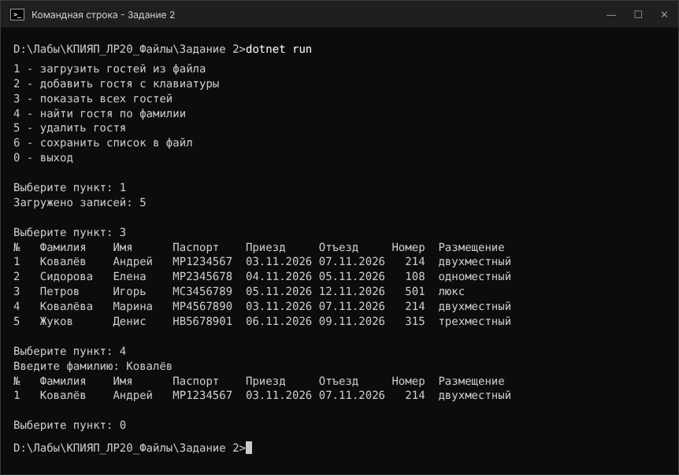
Рисунок 5 – Загрузка из файла, вывод и поиск гостя по фамилии
На рисунке 6 гость добавлен с клавиатуры, вторая запись удалена, а список сохранён в файл guests_out.txt.
Добавление, удаление гостя и сохранение списка в файл представлено на рисунке 6
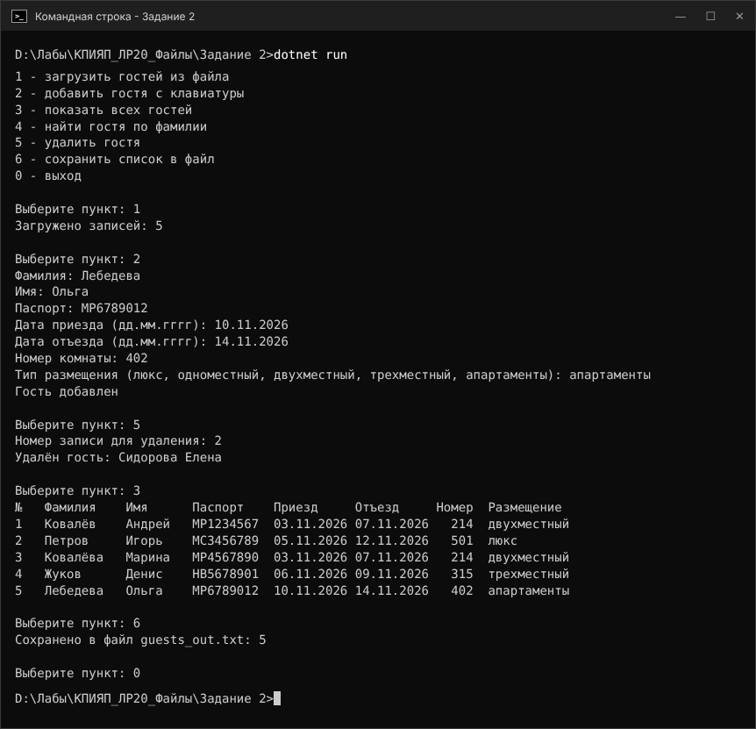
Рисунок 6 – Добавление, удаление гостя и сохранение списка в файл
Вывод: Сформировала умение проводить разработку, отладку, испытание программ создания и обработки файлов.

